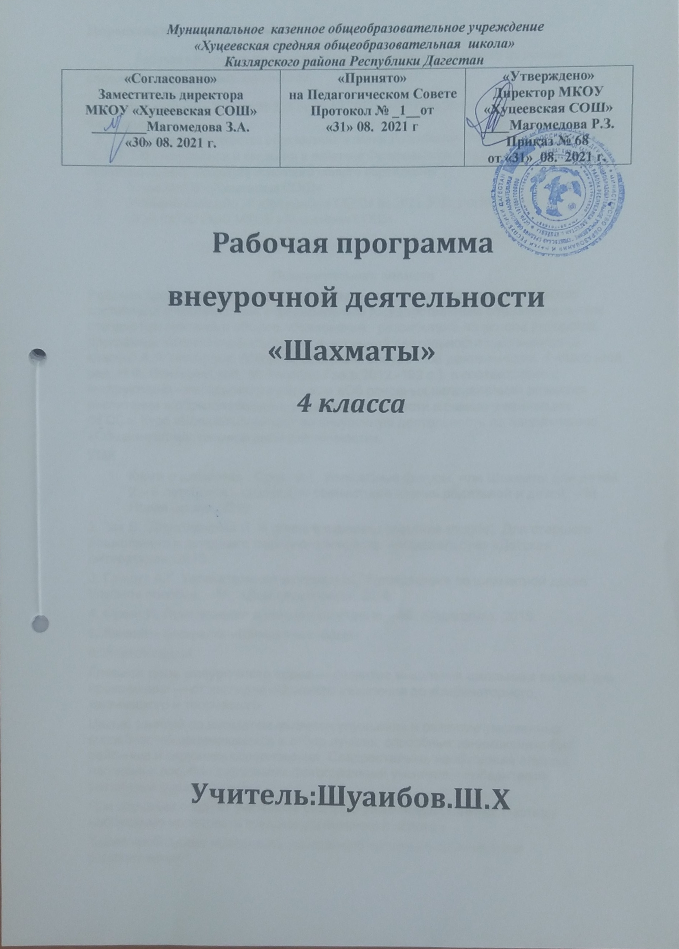

**Нормативные документы:**

Рабочая программа по факультативу для 6 класса разработана на основе следующих нормативных документов:

1. Федерального Закона № 273 от 29.12.2012г. «Об образовании в Российской Федерации»
2. Приказа Министерства образования и науки Российской Федерации от 06.10.2009 № 373 "Об утверждении и введении в действие Федерального государственного образовательного стандарта основного общего образования";
3. Устав МКОУ «Хуцеевская СОШ»
4. Учебный план МКОУ «Хуцеевская СОШ» на 2021-2022 учебный год.
5. ООП ФГОС ООО МКОУ «Хуцеевская СОШ».

**Пояснительная записка.**

Рабочая программа внеурочной деятельности «Шахматы» для обучающихся 4 классов разработана в соответствии:

- с требованиями федерального государственного образовательного стандарта начального общего образования (2009г.);

Программа «Шахматы» предназначена для обучающихся 4-х классов начальной школы и составлена на основе программы «Шахматы - школе» под редакцией И.Г.Сухина, в соответствии с требованиями ФГОС начального общего образования и обеспечена УМК (учебники, методические рекомендации для учителя составлены автором программы И.Г.Сухиным).

**Цель программы:**

Создание условий для личностного и интеллектуального развития учащихся, формирования общей культуры и организации содержательного досуга посредством обучения игре в шахматы.

**Задачи:**

* - создание условий для формирования и развития ключевых компетенций учащихся (коммуникативных, интеллектуальных, социальных);
* - формирование универсальных способов мыслительной деятельности (абстрактно-логического мышления, памяти, внимания, творческого воображения, умения производить логические операции).
* - воспитывать потребность в здоровом образе жизни.

**Основные формы и средства обучения:**

1. Практическая игра.

2. Решение шахматных задач, комбинаций и этюдов.

3. Дидактические игры и задания, игровые упражнения;

4. Теоретические занятия, шахматные игры, шахматные дидактические игрушки.

5. Участие в турнирах и соревнованиях.

**Результаты образовательной деятельности:**

* Рост личностного, интеллектуального и социального развития ребёнка, развитие коммуникативных способностей, инициативности, толерантности, самостоятельности.
* Приобретение теоретических знаний и практических навыков в шахматной игре.
* Освоение новых видов деятельности (дидактические игры и задания, игровые упражнения, соревнования).

Конечным результатом обучения считается умение сыграть по правилам шахматную партию от начала до конца. Это предполагает определенную прочность знаний и умение применять их на практике.

**Особенности содержания программы:**

Образовательная программа «**Шахматы - школе**» разработана на основе авторской программы И.Г.Сухина «Шахматы - школе» и модифицирует данную программу, рекомендованную Министерством образования Российской Федерации и опубликованную в "Программах общеобразовательных учреждений для начальных классов (1 - 4) в двух частях. Часть вторая". - М.: Просвещение, 2009, 5-е издание, дополненное.

На занятиях четвертого года обучения **«Шахматы, четвертый год»** используются обучающие плакаты, диаграммы задачи для самостоятельного решения, загадки, головоломки по темам, лабиринты на шахматной доске, кроссворды, ребусы, шахматное лото, викторины и др., решение которых дают не только информацию о какой-либо фигуре, но и представление об ее игровых возможностях и ограничениях. Кроме этого обучающимся предлагаются задачи для самостоятельного решения: «Ферзь против пешки», «Ферзь против короля» и др., занимательные рассказы из истории шахмат, тесты для проверки полученных знаний.

Занятия посвящены в основном совершенствованию игры в миттельшпиле, поскольку главная борьба происходит в середине партии. Основные темы курса «Анализ и оценка позиции», «Шахматные комбинации», «План в шахматах».

Обучающиеся учатся элементарно анализировать позицию и на основе анализа составлять простейший план дальнейшей игры. Дети знакомятся с темами комбинаций, учатся находить несложные тактические приемы и проводить комбинации.

Обучающиеся овладевают знаниями и навыками на уровне IV – III спортивных разрядов. Принимают участие в соревнованиях различного уровня.

***Содержание курса «Шахматы, четвертый год».***

**Четвертый год обучения (34 часов из расчета 1 час в неделю)**

**1.Основы миттельшпиля.** Самые общие рекомендации о том, как играть в середине шахматной партии. Тактические приемы. Связка в миттельшпиле. Двойной удар. Открытое нападение. Открытый шах. Двойной шах. Матовые комбинации на мат в 3 хода и комбинации, ведущие к достижению материального перевеса на темы завлечения, отвлечения, блокировки, разрушения королевского прикрытия, освобождения пространства, уничтожения защиты, связки, “рентгена”, перекрытия и др. Комбинации для достижения ничьей.

***Дидактические задания***

* “Выигрыш материала”. Надо провести типичный тактический прием, либо комбинацию, и остаться с лишним материалом.
* “Мат в 3 хода”. Здесь требуется пожертвовать материал и объявить красивый мат в 3 хода.
* “Сделай ничью” Нужно пожертвовать материал и добиться ничьей.

**2.Основы эндшпиля.** Элементарные окончания. Ферзь против слона, коня, ладьи (простые случаи), ферзя (при неудачном расположении неприятельского ферзя). Ладья против ладьи (при неудачном расположении неприятельской ладьи), слона (простые случаи), коня (простые случаи). Матование двумя слонами (простые случаи). Матование слоном и конем (простые случаи). Пешка против короля. Пешка проходит в ферзи без помощи своего короля. Правило “квадрата”. Пешка проходит в ферзи при помощи своего короля. Оппозиция. Пешка на седьмой, шестой, пятой, четвертой, третьей, второй горизонтали. Ключевые поля. Удивительные ничейные положения (два коня против короля, слон и пешка против короля, конь и пешка против короля). Самые общие рекомендации о том, как играть в эндшпиле.

***Дидактические задания***

* “Мат в 2 хода”. Белые начинают и дают черным мат в 2 хода. “Мат в 3 хода”. Белые начинают и дают черным мат в 3 хода. “Выигрыш фигуры”.
* “Квадрат”. Надо определить, удастся ли провести пешку в ферзи.
* “Проведи пешку в ферзи”. Тут требуется провести пешку в ферзи.
* “Выигрыш или ничья?”. Здесь нужно определить, выиграно ли данное положение.
* “Куда отступить королем?”. Надо выяснить, на какое поле следует первым ходом отступить королем, чтобы добиться ничьей.
* “Путь к ничьей”. Точной игрой надо добиться ничьей.

Ожидаемые результаты:

***К концу четвертого года обучения дети должны знать:***

* принципы игры в дебюте;
* основные тактические приемы;
* что означают термины: дебют, миттельшпиль, эндшпиль, темп, оппозиция, ключевые поля.

***К концу четвертого года обучения дети должны уметь:***

* грамотно располагать шахматные фигуры в дебюте; находить несложные тактические удары и проводить комбинации;
* точно разыгрывать простейшие окончания.

**Материально-техническое обеспечение.**

На занятиях используются:

* Проектор с экраном
* словарь шахматных терминов;

комплекты шахматных фигур с досками

**Календарно-тематическое планирование программного материала.**

**4 год обучения (34 часов)**

|  |  |  |  |  |  |  |
| --- | --- | --- | --- | --- | --- | --- |
| № | Дата | | | Тема урока | Кол-во часов | Домашнее задание |
| план | факт | |
|  | | **Основы миттельшпиля (30ч.)** | | | |  |
| 1 |  |  | Шахматная доска вступительная беседа о шахматах | | 1 |  |
| 2 |  |  | Шахматная доска расположение доски между партнерами | | 1 |  |
| 3 |  |  | Шахматная доска диагональ | | 1 |  |
| 4 |  |  | Шахматные фигуры | | 1 |  |
| 5 |  |  | Знакомство с шахматными фигурами ладья слон ферзь конь пешка | | 1 |  |
| 6 |  |  | Начальное положение | | 1 |  |
| 7 |  |  | Расстановка фигур перед шахматной партией | | 1 |  |
| 8 |  |  | Ладья | | 1 |  |
| 9 |  |  | Ладья против ладьи две ладьи против одного слона | | 1 |  |
| 10 |  |  | Слон | | 1 |  |
| 11 |  |  | Слон против слона два слона против одного слона | | 1 |  |
| 12 |  |  | Классическое наследие. “Бессмертная” партия. “Вечнозеленая” партия. | | 1 |  |
| 13 |  |  | Игровая практика | | 1 |  |
| 14 |  |  | Ладья против ладьи. Ферзь против ферзя. Ферзь против ладьи (простые случаи) | | 1 |  |
| 15 |  |  | Решение заданий. Игровая практика. | | 1 |  |
| 16 |  |  | Ферзь против слона. Ферзь против коня. Ладья против слона (простые случаи). Ладья против коня (простые случаи) | | 1 |  |
| 17 |  |  | Решение заданий. Игровая практика | | 1 |  |
| 18 |  |  | Матование двумя слонами (простые случаи). | | 1 |  |
| 19 |  |  | Матование слоном и конем (простые случаи) | | 1 |  |
| 20 |  |  | Решение заданий. Игровая практика. | | 1 |  |
| 21 |  |  | Пешка против короля. Когда пешка проходит в ферзи без помощи своего короля. Правило “квадрата” | | 1 |  |
| 22 |  |  | Решение заданий. Игровая практика. | | 1 |  |
| 23 |  |  | Пешка против короля. Белая пешка на седьмой и шестой горизонталях. Король помогает своей пешке. Оппозиция | | 1 |  |
| 24 |  |  | Решение заданий. Игровая практика. | |  |  |
| 25 |  |  | Пешка против короля. Белая пешка на пятой горизонтали. Король ведет свою пешку за собой | | 1 |  |
| 26 |  |  | Решение заданий. Игровая практика. | | 1 |  |
| 27 |  |  | Пешка против короля. Белая пешка на второй, третьей, четвертой горизонталях. Ключевые поля | | 1 |  |
| 28 |  |  | Решение заданий. Игровая практика. | | 1 |  |
| 29 |  |  | Удивительные ничейные положения. Два коня против короля. Слон и пешка против короля. Конь и пешка против короля | | 1 |  |
| 30 |  |  | Решение заданий. Игровая практика. | | 1 |  |
|  | | **Основы эндшпиля (2ч.)** | | | |  |
| 31 |  |  | Общие рекомендации о том, как играть в эндшпиле | | 1 |  |
| 32 |  |  | Игровая практика | | 1 |  |
|  | | **Повторение (2ч.)** | | | |  |
| 33 |  |  | Повторение программного материала | | 1 |  |
| 34 |  |  | Игровая практика | | 1 |  |
|  |  |  |  | |  |  |

**Литература:**

1. **Авербах Ю. Что нужно знать об эндшпиле. / М.: ФиС, 1979.**
2. Авербах Ю., Бейлин М. Путешествие в шахматное королевство. / М.: ФиС, 1972.
3. Весела И., Веселы И. Шахматный букварь. / М.: Просвещение, 1983.
4. Голенищев В. Программа подготовки юных шахматистов 4 и 3 разрядов. / М.: Всероссийский шахматный клуб,1969.
5. Гончаров В. Некоторые актуальные вопросы обучения дошкольников шахматной игре. / М.: ГЦОЛИФК, 1984.
6. **Гришин В. Малыши играют в шахматы. / М.: Просвещение, 1991.**
7. Гришин В., Ильин Е. Шахматная азбука. / М.: Детская литература, 1980.
8. **Журавлев Н. Шаг за шагом. / М.: ФиС, 1986.**
9. Зак В., Длуголенский Я. Я играю в шахматы. / Л.: Детская литература, 1985.
10. Злотник Б., Кузьмина С. Курс-минимум по шахматам. / М.: ГЦОЛИФК, 1990.
11. Иващенко С. Сборник шахматных комбинаций. / Киев: Радяньска школа,1986.
12. Капабланка Х.Р. Учебник шахматной игры. / М.: ФиС, 1983.
13. Князева В. Азбука шахматиста. / Ангрен, 1990.
14. Князева В. Уроки шахмат. / Ташкент: 1992.
15. Князева В. Уроки шахмат в общеобразовательной школе (методические рекомендации). / Ташкент: 1987.
16. Костьев А. . Уроки шахмат. / М: ФиС, 1984.
17. Костьев А. Учителю о шахматах. / М.: Просвещение, 1986.
18. Ласкер Э. Учебник шахматной игры. / М.: ФиС, 1980.
19. Майзелис И. Шахматы. / М.: Детгиз, 1960.
20. Нимцович А. Моя система. / М: ФиС, 1984.
21. **Программы общеобразовательных учреждений. Начальные классы. / М.: Просвещение, 2002.**
22. Сухин И. Волшебные фигуры. / М.: Новая школа, 1994.
23. **Сухин И. Приключения в шахматной стране. / М.: Педагогика, 1991;**
24. **Шахматы – школе. Сост. Б.Гершунский, А.Костьев. / М.: Педагогика, 1991;**
25. Сухин И. Шахматы, первый год, или Там клетки черно-белые чудес и тайн полны. / М.: Просвещение.1997.
26. Сухин И. Шахматы, первый год, или Учусь и учу.
27. Сухин И. Шахматы, второй год, или Играем и выигрываем. / М.: Просвещение.1999.
28. Сухин И. Шахматы, второй год, или Учусь и учу.
29. Сухин И. Шахматы, третий год, или Тайны королевской игры. / М.: Просвещение.1999.
30. Сухин И. Шахматы, третий год, или Учусь и учу.
31. Суэтин А. Как играть дебют. / М: ФиС, 1981.
32. Хенкин Б. Последний шах. / М: ФиС, 1979.
33. Шахматы как предмет обучения и вид соревновательной деятельности. / М.: ГЦОЛИФК, 1986.
34. **Шахматы. Энциклопедический словарь. / М: Советская энциклопедия, 1990.**
35. Юдович М. Занимательные шахматы. / М: ФиС, 1976.